实验十三**：java**泛型与集合框架

## 实验目的

(1)初步掌握泛型接口、泛型类、泛型属性和泛型方法的使用。

(2) 掌握常用集合的创建和操作方法

## 实验内容

编写一个彩票程序

## 实验代码：

Lottery.java

package com.shf.demo14;  
  
import java.util.HashSet;  
import java.util.Scanner;  
  
public class Lottery *{* public static void main*(*String*[]* args*) {* HashSet*<*Integer*>* numbers = *getNumbers(*9*)*;  
 System.*out*.println*(*numbers*)*;  
  
 HashSet*<*Integer*>* scannerNumbers = *getScannerNumbers(*3*)*;  
 System.*out*.println*(*scannerNumbers*)*;  
  
 Integer compare = *compare(*numbers, scannerNumbers*)*;  
 System.*out*.println*(*"猜中"+compare+"个数字!!!"*)*;  
  
 if *(*compare==3*){* System.*out*.println*(*"一等奖！！！"*)*;  
 *}* else if *(*compare==2*){* System.*out*.println*(*"二等奖！！！"*)*;  
 *}* else if *(*compare==1*) {* System.*out*.println*(*"三等奖！！！"*)*;  
 *}* else *{* System.*out*.println*(*"未中奖，继续努力！！！"*)*;  
 *}  
 }* public static Integer compare*(*HashSet*<*Integer*>* numbers,HashSet*<*Integer*>* scannerNumbers*){* Integer count = 0;  
 for *(*Integer number : numbers*) {* for *(*Integer scannerNumber : scannerNumbers*) {* if *(*number.compareTo*(*scannerNumber*)*==0*){* count++;  
 break;  
 *}  
 }  
 }* return count;  
 *}* public static HashSet*<*Integer*>* getScannerNumbers*(*int count*){* HashSet*<*Integer*>* scannerNumbers = new HashSet*<>()*;  
 Scanner scanner = new Scanner*(*System.*in)*;  
 Integer scannerNumber;  
 System.*out*.println*(*"请输入3个数"*)*;  
 for *(*int i = 0; i < count; i++*) {* System.*out*.print*(*"请输入第"+*(*i+1*)*+"个数："*)*;  
 scannerNumber = scanner.nextInt*()*;  
 scannerNumbers.add*(*scannerNumber*)*;  
 *}* return scannerNumbers;  
 *}* public static HashSet*<*Integer*>* getNumbers*(*int count*){* HashSet*<*Integer*>* nums = new HashSet*<>()*;  
 int num;  
 for *(*int i = 0; i < count; i++*) {* num = *(*int*) (*Math.*random()* * 900*)* + 100;  
 while *(*nums.contains*(*num*)){* num = *(*int*) (*Math.*random()* * 900*)* + 100;  
 *}* nums.add*(*num*)*;  
 *}* return nums;  
 *}  
}*

## 实验截图

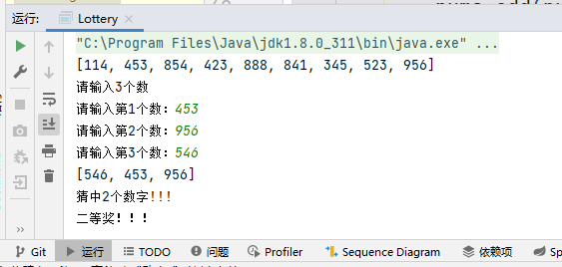

## 实验小结

通过本次实验我学会了Java中的泛型，泛型的本质是参数化类型，也就是说所操作的数据类型被指定为一个参数。泛型有泛型接口、泛型类、泛型属性和泛型方法。掌握java中集合框架，集合接口（Collection 、List、Set、SortedSet、Map、Enumeration）和集合实现类（LinkedList、ArrayList、HashSet）增删改查以及遍历的方法。以及Comparable接口详细使用。